

《基于大小模型协同的在线文档编辑器系统》

需 求 规 格 说 明 书

V1.2.0

神奇三人组

**版 本 历 史**

|  |  |  |  |  |
| --- | --- | --- | --- | --- |
| 版本/状态 | 作者 | 参与者 | 日期 | 备注 |
| 1.0.0 | 李建康 |  | 2024.6.24 | 创建 |
| 1.1.0 | 李建康 | 李建康、姬舜赢、陈怡 | 2024.6.25 | 修改 |
| 1.2.0 | 李建康 | 李建康、姬舜赢、陈怡 | 2024.6.25 | 完成 |

# 第一部分 引言

## 说明

编写本说明书的目的是为了准确阐述项目具体业务需求和需求边界，本说明书的作者是【基于大小模型协同的在线文档编辑器系统】项目组，本说明书的确认者是【李建康】负责人，本说明书的读者是项目所有直接干系人。

本说明书是指导项目实施的重要指导性文件，也是用户最后进行验收（终验）的依据，说明书中内容一旦确认双方将以此为基础开展工作。如果需要变更说明书内容，必须走变更流程，变更必须得到甲乙双方书面确认，最后变更内容将作为本文的一部分，在项目实施过程中得以体现。

## 定义

#### 富文本编辑器

富文本编辑器（Rich Text Editor，RTE）是一种可内嵌于浏览器，所见即所得的在线文本编辑器。它提供类似于Office Word 的编辑功能，方便那些不太懂HTML用户使用，富文本编辑器的应用非常广泛，它的历史与图文网页诞生的历史几乎一样长。

#### Tiptap

Tiptap 是一个基于 ProseMirror 的开源富文本编辑器框架，提供了高度灵活和可扩展的编辑器核心，允许开发者构建自定义的文本编辑解决方案。其主要特点包括模块化设计、可扩展性强，并且能够与 React 和 Vue 等现代前端框架无缝集成。通过扩展，开发者可以轻松添加或移除功能，如表格、列表、链接和图片，使得 Tiptap 成为一个强大且灵活的富文本编辑器工具。

#### 在线协同编辑

协同编辑是一种在线编辑技术，允许多个用户同时访问和修改同一文档。这种功能使得团队成员可以在同一时间对文档进行编辑，从而提高了工作效率。通过协同编辑，团队成员可以实时查看彼此的修改，并在需要时提出反馈。这种实时互动有助于确保文档的准确性和一致性。

#### 文心一言大模型

文心一言（英文名：ERNIE Bot）是百度全新一代知识增强大语言模型，文心大模型家族的新成员，能够与人对话互动，回答问题，协助创作，高效便捷地帮助人们获取信息、知识和灵感。文心一言是知识增强的大语言模型，基于飞桨深度学习平台和文心知识增强大模型，持续从海量数据和大规模知识中融合学习具备知识增强、检索增强和对话增强的技术特色。

#### RAG检索增强生成

大型语言模型（LLM）相较于传统的语言模型具有更强大的能力，然而在某些情况下，它们仍可能无法提供准确的答案。为了解决大型语言模型在生成文本时面临的一系列挑战，提高模型的性能和输出质量，研究人员提出了一种新的模型架构：检索增强生成（RAG, Retrieval-Augmented Generation）。该架构巧妙地整合了从庞大知识库中检索到的相关信息，并以此为基础，指导大型语言模型生成更为精准的答案，从而显著提升了回答的准确性与深度。

#### OCR识别

OCR识别（Optical Character Recognition，光学字符识别）是一种技术，用于将印刷或手写文本从图像、扫描件或照片中提取并转换为可编辑和搜索的数字文本。该技术使用图像处理和模式识别算法，将文本从静态的视觉形式转换为计算机可处理的数据，从而实现自动化的数据输入和文档管理。OCR识别广泛应用于文档数字化、数据录入自动化以及信息检索等领域。

#### 语音识别技术

语音识别也称为自动语音识别 (ASR)、计算机语音识别或语音转文本，它能够让一个程序来处理将人类语音转变为书面格式的任务。语音识别专注于将语音从口头格式转换为文本，进而实现将文本输入到大模型中的功能。

#### ERNIE Bot SDK

ERNIE Bot SDK 仓库包含两个项目：ERNIE Bot Agent 和 ERNIE Bot。ERNIE Bot Agent 是百度飞桨推出的基于文心大模型编排能力的大模型智能体开发框架，结合了飞桨星河社区的丰富预置平台功能。ERNIE Bot 则为开发者提供便捷接口，轻松调用文心大模型的文本创作、通用对话、语义向量及AI作图等基础功能。

# 第二部分 综述

## 项目背景

在数字化时代，传统的文档编辑工具往往只能处理单一模式的信息，如纯文本或简单的表格，这种方式在处理大量的多模态信息时显得效率低下，用户体验较差。无论是撰写项目书、设计分工表，还是记录会议纪要，用户在使用过程中常常感到力不从心。

目前，尽管一些文档编辑器已经引入了AI功能，但这些功能通常仅限于基础的纠错和简单的文本处理，无法满足用户对图片、表格、代码和语音视频等多模态信息的全面处理需求。这不仅导致了大量时间的浪费，也因为功能的局限性，用户在使用时的效率低、准确性差，甚至影响了工作和学习的质量。

随着信息内容和复杂度的增加，用户对文档编辑工具的需求也变得更加多样和苛刻。他们希望能够拥有一个强大的工具，不仅可以自动化地处理多种类型的信息，还能通过智能化的方式提升工作效率，优化用户体验。同时，随着团队协作和跨设备工作的增加，用户还需要工具在数据同步和安全性方面具备更高的能力。

为了更好地满足这些需求，我们决定开发一个全新的文档编辑器系统。这个系统将结合生成式AI技术和多模态信息处理能力，帮助用户高效地编辑和创作内容。用户可以利用大模型实现对文章的智能排版，自动调整格式和布局，并通过多种模板选择丰富文档的展示效果。同时，该系统将支持多模态输入和理解，自动提取和组织结构化知识，构建用户专属的知识库，提升内容的丰富度和准确性。

此外，该文档编辑器还将支持多人协作和云同步功能，确保用户在不同设备上都能保持数据的一致和安全。为了降低系统的部署和维护成本，我们将使用百度飞浆星河社区平台进行项目的开发和管理。通过对这一项目的开发，我们不仅将学习和掌握大模型与小模型协同工作的原理和流程，还将深入了解企业级软件项目的开发和管理流程，最终实现一个基于百度ERNIE Bot SDK的在线文档编辑器系统。

## 建设目标

打造领先的智能文档编辑平台，结合生成式AI与多模态信息处理，实现高效、智能的内容创作，推动数字化学习和工作的变革。

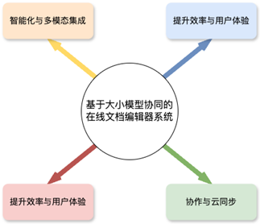

## 建设原则

**（一）实用有用**

编辑器系统的功能设计将专注于解决用户在内容创作过程中遇到的实际问题，如智能排版、多模态处理和实时协作。通过创新的 AI 技术，我们旨在大幅提升用户的工作效率和文档质量。

**（二）灵活先进**

编辑器系统要有一定的灵活性，要能适应业务流程的变化，业务规则的变化，业务规模的扩大等，而不需要因为这些变化去对系统进行二次开发。在技术上系统要有一定的成熟性和前瞻性，依托百度飞浆星河社区平台，保证技术的领先性和系统的可扩展性，确保在3到5年框架和技术上不落后。

**（三）界面友好**

设计编辑器系统界面时，我们将充分考虑用户的实际需求，提供简洁、直观的操作界面。遵守八条黄金设计准则，确保用户界面的可用性、易学性、包容性、安全性和一致性。

**（四）兼容扩展**

编辑器系统必须具有明确的整体架构规划，确保系统能够随着企业或团队的成长而扩展。我们将设计灵活的API接口，支持添加扩展不同的大模型和小模型调用方式。

**（五）安全可靠**

编辑器系统必须保证网路、硬件、软件和服务体系安全，必须保证系统数据安全，必须提供运行环境自动检测和故障恢复功能。系统将严格遵守数据隐私保护规定，确保用户的个人信息和创作内容得到充分的保护和尊重。

## 用户业务需求说明

#### 整体业务需求示意图

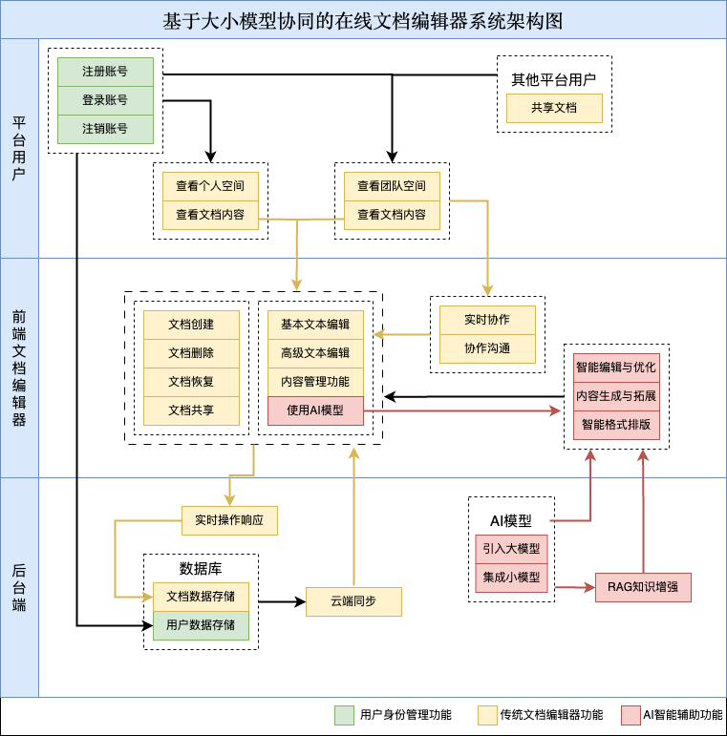

#### 需求详细说明

##### 2.1 用户注册登录业务流程描述

###### 1）注册账号

在注册页面输入用户名，密码与基本信息后，调用后台接口进行验证，验证通过后，根据后台的实际响应状态在页面上对用户进行提示。

注册成功消息如下：

“注册完成！可返回登陆页面进行登陆。”

###### 2）登陆账号

在登陆页面输入已经完成注册的用户名与密码，调用后台接口验证登陆状态。根据后台响应判断，如果登陆成功则跳转到个人主页，否则提示用户信息填写错误。

登陆失败消息如下：

“登陆失败！请检查用户名与密码！”

###### 3）注销账号

在账户管理页面，用户可以选择注销他们的账号，如果用户决定永久删除其账户，则会再次进行确认确保他们了解操作不可逆，随后根据后台的响应对用户进行提示。

注销成功消息如下：

“注销完成！可用基本信息再次注册账户。”

##### 2.2 文档管理业务流程描述

###### 1）查看和进入个人空间

用户登录后，可以直接进入个人空间，查看自己的所有文档。个人空间将以文件夹或列表的形式展示所有文档，并提供搜索功能，帮助用户快速找到需要的文件。

###### 2）创建待编辑文档

在个人空间中，用户可以通过点击“新建文档”按钮来创建一个新文档。用户可以选择文档的模板（如空白文档、报告模板等），并输入文档名称开始编辑。

###### 3）删除文档

用户可以选择个人空间中的任意文档进行删除操作。删除前系统会提示用户确认，确保操作的意图性，避免误删除。确认后，文档将被移至回收站，用户可在回收站中恢复或永久删除。

成功删除文档消息如下：

“删除成功！可从回收站恢复。”

删除文档失败消息提示为：

“删除失败，请稍后再试。”

###### 4）恢复文档

如果用户意外删除了文档，可以在回收站中选择已删除的文档进行恢复。恢复的文档将返回到其原始位置。

##### 2.3 内容编辑业务流程描述

###### 1）基本文本编辑

a.打开文档

用户在个人空间中完成文档的创建后，可以自动跳转到创建文档对应的文档编辑页面；或者用户可以选择个人空间中曾经保存的文档文件，打开进入对应的文档编辑页面。

b.编辑文本

用户在进入文档编辑页面后，可以在文本编辑区域中编辑文本，包括基本的文本的插入、复制、粘贴和删除等功能。

c.格式调整

用户可以通过点击文本编辑区域上方的工具栏，实现对文本格式的调整，包括调整文本的字体类型、字体大小、设置为标题还是正文、对齐方式等功能。

d.撤回与前进

用户在编辑文档时可能会出现编辑错误文本，想要回退到之前的编辑状态。本系统将支持保留用户编辑的历史记录，并根据用户的指令和要求回退到之前的编辑状态，与之对应的，系统还将支持用户从之前的编辑状态前进到最新的编辑状态。

###### 2）高级文本编辑

a.列表与表格插入

允许用户向文档中插入有序列表和无序列表并进行编辑，在此基础上，还可以实现用户向文档中插入待办事项的任务列表，支持用户点击任务列表的选中框实现对该任务的勾选。除此之外，文档系统还应该支持用户自由插入表格，并实现对表格的自由编辑功能。

b.多媒体文件插入

允许用户在文档中上传和插入图片、音频以及视频等多媒体文件，以增强文档的视觉效果和信息表达。主要交互流程是将光标放置到想要插入文件的位置，点击工具栏中的插入按钮，选中想要上传文件，在系统收到和解析文件后，插入到用户刚刚选中的文档位置中去。  
 在用户成功上传和解析后，系统会提示用户：

“已成功上传文件，将为你自动插入到文档中。”

用户因文件格式等其他原因上传失败时，系统也会提示用户：

“文件上传失败，失败原因：xxxxxxx”

c.支持LaTeX语法和Markdown语法

当用户想要在文档中编辑数学公式时，可以通过输入“$ $”，激活LaTeX语法编辑，用户可以在“$$”符号中，使用LaTeX语法，系统将自动转换为对应的数学公式并显示在文档中。Markdown语法也是同样，以设置一级标题为例，用户只需要输入对应的Markdown语法“# 一级标题”，即可快速转换成为对应的Markdown格式的文本并显示在文档中。

d.代码块嵌入与代码高亮

用户可以在文档中输入代码，点击工具栏中的代码块按钮，为输入的代码设置代码块格式，并且在代码块中的右上角添加一个可选的下拉框，用户可以通过选择下拉框中预设的编程语言，实现对当前代码块对应的代码高亮功能。

###### 3）内容管理业务

a.实时保存

用户完成文档的编辑后，可以通过点击文档保存按钮，将自己的文档保存到云端服务器。为了避免用户因没有手动保存或其他突发情况导致的文档丢失，系统还应该支持定时自动保存用户的文档，实现实时保存功能。

用户手动保存或系统自动保存时，会在旁边显示文档最后的保存时间：

“xx:xx前更新”

b.权限管理

用户可以管理文档的编辑权限，将当前文档的编辑权限设置为是否只读，在只读的权限下，用户将只能阅读文档内容，而不能进行任何编辑操作。

文档的编辑权限设置为只读权限时，将在内容编辑区的上方显示：

“当前文档处于只读状态，你无法进行任何修改”  
c.文档导出为PDF

用户可以通过点击导出按钮，选择将当前文档导出为PDF，在导出成功时，系统将提示：

“以成功导出为PDF文件”

导出失败将提示：

“导出为PDF文件失败，原因是：xxxxxxx”

##### 2.4 协同编辑业务流程描述

###### 1）共享文档

a.协作文档分享

用户可以将需要协作的文档生成一个协作链接，并将该链接通过通讯软件或其他互联网平台分享出去，即可实现协作文档的分享。

b.加入协作文档

用户可以通过点击其他用户分享的协作链接，加入到链接对应的协作文档创作团队中，加入的协作的用户将拥有与文档分享用户相同的编辑权限

###### 2）实时协作文档编辑

a.协作文档编辑

在同一个协作团队的用户可以对文档进行在线的协同编辑，不同用户在编辑文档时，会在文档内容的旁边显示对应的用户个人信息和编辑时间信息，用来表示是哪位用户在什么时间对什么内容进行了编辑和修改。

###### 3）用户协作沟通

a.文档批注和评论  
 系统将为用户提供文档批注和评论功能，用户可以点击需要批注或评论的文本行右侧的按钮，为选中的文本批注用户想要沟通交流的信息，系统将会把用户批注或评论的内容实时共享给每一个协作成员，实现用户协作沟通业务流程。

##### 2.5 AI模型交互业务流程描述

###### 1）使用AI模型

系统支持用户与AI模型直接对话。页面旁边设有一个AI对话框，用户可以在其中输入特定的问题或请求帮助。用户输入问题后，AI模型解析问题并提供相关答案或执行特定操作。对话框支持多轮交互，允许用户对AI的回答提出进一步问题或要求详细解释。

当AI模型正在处理用户的提问时，对话框显示：

“正在处理您的问题，请稍等......”

当由于某种原因，无法链接AI模型或无法获取用户提问时，显示：

“无法处理您的问题，请重新输入”

###### 智能编辑与优化

1. 自动纠错

用户可以利用大模型识别并自动修正拼写、语法和标点错误，提升文档的准确性。

1. 内容润色

用户可以利用AI模型根据上下文对文档内容进行改写和优化，使文本更加流畅和符合语言习惯。

1. 多语言支持

产品支持多语言文档的编辑和翻译，用户可以根据需求选择语言。

###### 内容生成与扩展

1. 智能补全

用户可以利用AI模型的上下文智能预测和补全文本功能，提高写作效率。

1. 自动生成

用户可以利用AI模型生成标题、摘要、结论或段落，以此创作灵感和内容起草。

1. 内容扩展

用户可以选择关键词或段落，利用AI模型根据选择的关键词扩展内容，丰富文档的细节和信息量。

###### 4）多模态数据输入

a.图像与文档提取

用户可以上传图片或PDF文件至系统，系统使用OCR技术自动从这些文件中提取文本信息。这一功能特别适用于将印刷材料快速转换为可编辑文本。

在文本提取后，系统会显示:

“文本提取完成，已添加至编辑器”

b.视频与音频处理

用户可以上传视频或音频文件，系统利用语音识别技术从中提取对话或说明文本。这一功能支持将会议录音、讲座视频等内容转录为文本。

提取完成后，系统提示用户：

“音频内容已转录，可查看并编辑提取文本。”

###### 5）智能格式排版

a.内容类型识别与自动排版

系统能够自动识别文本中的不同结构元素，如标题、正文、引用等，并根据识别结果应用预设的格式规则。用户可以选择文档模板，系统可以将自动调整文本格式以匹配选定的模板风格，如学术报告或商务文档。

# 第三部分 需求分析

## 用例分析

#### 普通用户用例

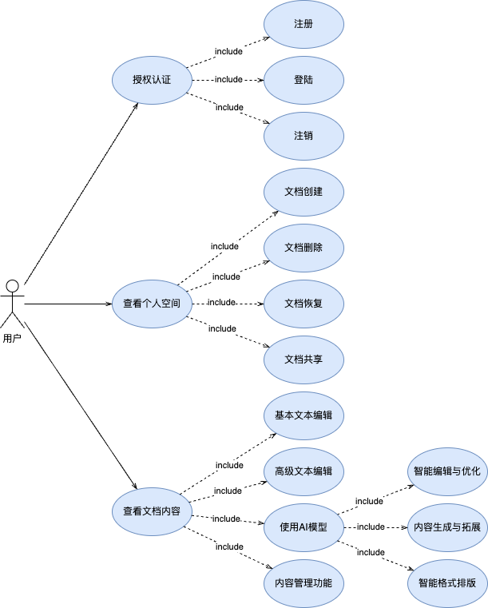

**普通用户用例说明：**

* 1. **授权认证用例描述**

|  |  |
| --- | --- |
| ID | CH0001 |
| 用例名称 | CH0001(授权认证) |
| 父用例ID | - |
| 主要执行者 | 用户 |
| 前置条件 | 用户未打开编辑器。 |
| 事件流 | 1. 用户打开编辑器，阅读用户须知，并进行授权； |
| 可选事件流 | 无 |
| 异常事件流 | 无 |
| 后置条件 | 完成授权后，进入编辑器 |

* 1. **注册用例描述**

|  |  |
| --- | --- |
| ID | CH0002 |
| 用例名称 | 注册 |
| 父用例ID | CH0001(授权认证) |
| 主要执行者 | 用户 |
| 前置条件 | 用户打开编辑器并选择了注册操作。 |
| 事件流 | 1. 用户点击“注册”按钮; 2. 系统提供注册表单，要求用户输入必要信息（用户名、密码、邮箱等）; 3. 用户填写表单并提交; 4. 系统验证提供的信息并创建新账户; 5. 系统发送验证邮件到用户邮箱; 6. 用户点击邮件中的验证链接完成注册。 |
| 可选事件流 | 无 |
| 异常事件流 | 无 |
| 后置条件 | 注册成功 |

* 1. **登录用例描述**

|  |  |
| --- | --- |
| ID | CH0003 |
| 用例名称 | 登录 |
| 父用例ID | CH0001(授权认证) |
| 主要执行者 | 用户 |
| 前置条件 | 用户已注册 |
| 事件流 | a.进入登录页面；  b.填写用户名、密码、验证码；  c. 提交登录信息 |
| 可选事件流 | 无 |
| 异常事件流 | 无 |
| 后置条件 | 登录成功 |

* 1. **注销用例描述**

|  |  |
| --- | --- |
| ID | CH0004 |
| 用例名称 | 注销 |
| 父用例ID | CH0001(授权认证) |
| 主要执行者 | 用户 |
| 前置条件 | 用户已经登录 |
| 事件流 | a.进入账户页面；  b.选择注销账户 |
| 可选事件流 | 无 |
| 异常事件流 | 无 |
| 后置条件 | 注销成功 |

* 1. **查看个人空间用例描述**

|  |  |
| --- | --- |
| ID | CH0005 |
| 用例名称 | 查看个人空间 |
| 父用例ID | - |
| 主要执行者 | 普通用户 |
| 前置条件 | 用户打开编辑器并登录。 |
| 事件流 | 1. 用户登录系统后自动跳转到个人空间； 2. 系统展示用户的所有文档，以文件夹或列表形式呈现。 |
| 可选事件流 | a.用户可使用搜索功能寻找特定文档。 |
| 异常事件流 | 无 |
| 后置条件 | 无 |

* 1. **文档创建用例描述**

|  |  |
| --- | --- |
| ID | CH0006 |
| 用例名称 | 文档创建 |
| 父用例ID | CH0005(查看个人空间) |
| 主要执行者 | 普通用户 |
| 前置条件 | 用户处于个人空间界面 |
| 事件流 | 1. 用户点击“新建文档”按钮; 2. 系统提示用户选择文档模板（如空白文档、报告模板等）; 3. 用户选择模板并输入文档名称; 4. 系统创建文档，并打开文档编辑界面供用户开始编辑. |
| 可选事件流 | a.用户可以在创建文档后直接设置文档的访问权限。 |
| 异常事件流 | 无 |
| 后置条件 | 无 |

* 1. **文档删除用例描述**

|  |  |
| --- | --- |
| ID | CH0007 |
| 用例名称 | 文档删除 |
| 父用例ID | CH0005(查看个人空间) |
| 主要执行者 | 普通用户 |
| 前置条件 | 用户处于个人空间界面，并且已选择一个或多个文档 |
| 事件流 | 1. 用户选择要删除的文档; 2. 用户点击“删除”按钮; 3. 系统提示用户确认删除操作; 4. 用户确认删除; 5. 系统将文档移至回收站 |
| 可选事件流 | a.用户在确认删除前取消操作。 |
| 异常事件流 | 无 |
| 后置条件 | 系统显示“删除成功！可从回收站恢复。”消息，并且文档被移动到回收站 |

* 1. **文档恢复用例描述**

|  |  |
| --- | --- |
| ID | CH0008 |
| 用例名称 | 文档恢复 |
| 父用例ID | CH0005(查看个人空间) |
| 主要执行者 | 普通用户 |
| 前置条件 | 用户处于回收站界面 |
| 事件流 | 1. 用户在回收站中选择要恢复的文档; 2. 用户点击“恢复”按钮; 3. 系统将文档恢复到其原始位置。 |
| 可选事件流 | a.用户在恢复文档后对文档进行编辑。 |
| 异常事件流 | 无 |
| 后置条件 | 文档被成功恢复到用户的个人空间，用户可以正常访问和编辑文档。 |

* 1. **文档共享用例描述**

|  |  |
| --- | --- |
| ID | CH0009 |
| 用例名称 | 文档共享 |
| 父用例ID | CH0005(查看个人空间) |
| 主要执行者 | 普通用户 |
| 前置条件 | 用户已在个人空间选择了一个或多个文档进行分享。 |
| 事件流 | 1. 用户选择文档并点击“分享”; 2. 系统生成分享链接; 3. 用户将链接通过通讯平台分享给其他用户。 |
| 可选事件流 | a.用户设置链接有效期或权限。 |
| 异常事件流 | 无 |
| 后置条件 | 文档被成功分享，其他用户加入文档协作编辑。 |

* 1. **查看文档内容用例描述**

|  |  |
| --- | --- |
| ID | CH00010 |
| 用例名称 | 查看文档内容 |
| 父用例ID | - |
| 主要执行者 | 普通用户 |
| 前置条件 | 用户已在个人空间创建文档 |
| 事件流 | a.用户进入文档编辑页面 b.查看文本编辑区中的内容 |
| 可选事件流 | a.用户在文档编辑区域输入文本或使用工具栏工具开展基本文档编辑 b.用户在文档编辑区域输入文本或使用工具栏工具开展高级文档编辑 c.用户在进行文档编辑时，对文档内容进行管理 |
| 异常事件流 | 无 |
| 后置条件 | 无 |

* 1. **基本文本编辑用例描述**

|  |  |
| --- | --- |
| ID | CH00011 |
| 用例名称 | 基本文档编辑 |
| 父用例ID | CH00010(查看文档内容) |
| 主要执行者 | 普通用户 |
| 前置条件 | 用户已进入文档编辑页面 |
| 事件流 | a.用户可以在文本编辑区域键入文本 b.选中键入文本后，点击工具栏中的工具实现对文本格式和字体的修改 c.编辑出错时，点击撤回按钮，撤回到之前的编辑状态 |
| 可选事件流 | a.用户可使用的工具包括字体样式、字体大小、字体颜色、文本对齐、正文和标题等 |
| 异常事件流 | 无 |
| 后置条件 | 无 |

* 1. **高级文本编辑用例描述**

|  |  |
| --- | --- |
| ID | CH00012 |
| 用例名称 | 高级文档编辑 |
| 父用例ID | CH00010(查看文档内容) |
| 主要执行者 | 普通用户 |
| 前置条件 | 用户已进入文档编辑页面 |
| 事件流 | a.用户将光标放置在需要插入富文本的位置； b.点击插入下拉框，选择插入需要的富文本或多媒体文件； c.设置插入的富文本格式或上传多媒体文件； d.点击插入按钮后，将富文本或多媒体文件插入到对应的位置 |
| 可选事件流 | a.用户点击插入下拉框，插入表格或列表，并自由编辑； b.用户点击插入下拉框，插入图片、音频、视频等多媒体文件 |
| 异常事件流 | 无 |
| 后置条件 | 无 |

* 1. **使用AI模型用例描述**

|  |  |
| --- | --- |
| ID | CH00013 |
| 用例名称 | 使用AI模型 |
| 父用例ID | CH00010(查看文档内容) |
| 主要执行者 | 普通用户 |
| 前置条件 | 用户已登录并处于编辑页面 |
| 事件流 | 1. 用户在页面旁边的AI对话框中输入问题或请求帮助; 2. AI模型解析问题并提供答案或执行操作; 3. 对话框支持多轮交互，用户可以进一步询问或要求详细解释。 |
| 可选事件流 | 无 |
| 异常事件流 | 无 |
| 后置条件 | 用户获得所需信息或完成请求的操作。 |

* 1. **智能编辑与优化用例描述**

|  |  |
| --- | --- |
| ID | CH00014 |
| 用例名称 | 智能编辑与优化 |
| 父用例ID | CH00013(使用AI模型) |
| 主要执行者 | 普通用户 |
| 前置条件 | 用户正在编辑文档 |
| 事件流 | 1. 用户在编辑过程中遇到拼写、语法或标点错误; 2. 系统自动检测并提示纠正建议; 3. 用户接受改正，系统自动应用修改。 |
| 可选事件流 | 用户拒绝或忽略改正建议 |
| 异常事件流 | 无 |
| 后置条件 | 无 |

* 1. **内容生成与扩展用例描述**

|  |  |
| --- | --- |
| ID | CH00015 |
| 用例名称 | 内容生成与扩展 |
| 父用例ID | CH00013(使用AI模型) |
| 主要执行者 | 普通用户 |
| 前置条件 | 用户正在编辑文档 |
| 事件流 | 1. 用户选择文档中的关键词或段落; 2. 用户请求AI模型生成或扩展内容; 3. AI模型提供标题、摘要、结论或扩展内容; 4. 用户接受并将生成的内容融入文档 |
| 可选事件流 | 用户拒绝或忽略改正建议 |
| 异常事件流 | 无 |
| 后置条件 | 无 |

* 1. **智能格式排版用例描述**

|  |  |
| --- | --- |
| ID | CH00016 |
| 用例名称 | 智能格式排版 |
| 父用例ID | CH00013(使用AI模型) |
| 主要执行者 | 普通用户 |
| 前置条件 | 用户正在编辑文档 |
| 事件流 | 1. 用户选择适用的文档模板; 2. 系统自动识别文本中的结构元素并应用模板格式; 3. 用户查看并确认格式调整。 |
| 可选事件流 | 用户拒绝或忽略改正建议 |
| 异常事件流 | 无 |
| 后置条件 | 无 |

* 1. **内容管理功能用例描述**

|  |  |
| --- | --- |
| ID | CH00017 |
| 用例名称 | 内容管理 |
| 父用例ID | CH00010(查看文档内容) |
| 主要执行者 | 普通用户 |
| 前置条件 | 用户已进入文档编辑页面，且完成了部分编辑内容 |
| 事件流 | a.用户点击保存按钮，将在服务器存储用户编辑的文档内容，系统也将实时保存； b.用户点击权限管理下拉框，可以将文档权限改为是否只读； c.用户点击导出按钮，将已编辑的文档导出为PDF文件 |
| 可选事件流 | 无 |
| 异常事件流 | 无 |
| 后置条件 | 无 |

1. **其他用户用例**

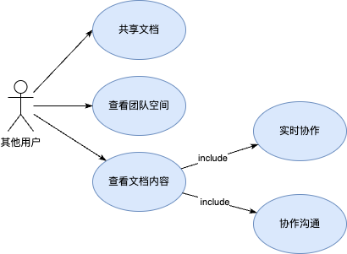

* 1. **共享文档用例描述**

|  |  |
| --- | --- |
| ID | CH00018 |
| 用例名称 | 共享文档 |
| 父用例ID | - |
| 主要执行者 | 普通用户 |
| 前置条件 | 用户已登陆 |
| 事件流 | 1. 用户点击“共享文档”按钮 2. 用户设置其他用户的权限 |
| 可选事件流 | 无 |
| 异常事件流 | 无 |
| 后置条件 | 无 |

* 1. **查看团队空间用例描述**

|  |  |
| --- | --- |
| ID | CH00019 |
| 用例名称 | 查看团队空间 |
| 父用例ID | - |
| 主要执行者 | 普通用户 |
| 前置条件 | 用户已登陆 |
| 事件流 | a.用户登录系统后自动跳转到个人空间；  b.系统展示用户的所有文档，以文件夹或列表形式呈现。 |
| 可选事件流 | a.用户可使用搜索功能寻找特定文档。 |
| 异常事件流 | a.由于网络连接问题，无法展示文档列表。 |
| 后置条件 | 无 |

* 1. **查看文档内容用例描述**

|  |  |
| --- | --- |
| ID | CH00020 |
| 用例名称 | 查看文档内容 |
| 父用例ID | - |
| 主要执行者 | 普通用户 |
| 前置条件 | 用户已在个人空间创建文档 |
| 事件流 | a.用户进入文档编辑页面 b.查看文本编辑区中的内容 |
| 可选事件流 | a.用户在文档编辑区域输入文本或使用工具栏工具开展基本文档编辑 b.用户在文档编辑区域输入文本或使用工具栏工具开展高级文档编辑 c.用户在进行文档编辑时，对文档内容进行管理 |
| 异常事件流 | 无 |

**2.4实时协作用例描述**

|  |  |
| --- | --- |
| ID | CH00021 |
| 用例名称 | 实时协作 |
| 父用例ID | CH00020（查看文档内容） |
| 主要执行者 | 普通用户 |
| 前置条件 | 用户已在个人空间创建文档 |
| 事件流 | a.用户进入协同编辑文档页面 b.用户在文本编辑区编辑文本，系统将自动开展实时协作编辑 |
| 可选事件流 | 无 |
| 异常事件流 | 无 |

**2.5 协作沟通业务流程**

|  |  |
| --- | --- |
| ID | CH00022 |
| 用例名称 | 协作沟通 |
| 父用例ID | CH00020（查看文档内容） |
| 主要执行者 | 普通用户 |
| 前置条件 | 用户已在协作文档中编辑了部分文本内容 |
| 事件流 | a.用户选中需要批注的文本行 b.点击文本行右侧的评论和批注按钮，输入批注内容 c.输入完批注内容后，点击确定将批注和评论插入到文本行右侧 |
| 可选事件流 | 无 |
| 异常事件流 | 无 |

## 界面风格

#### 用户登录与注册页面

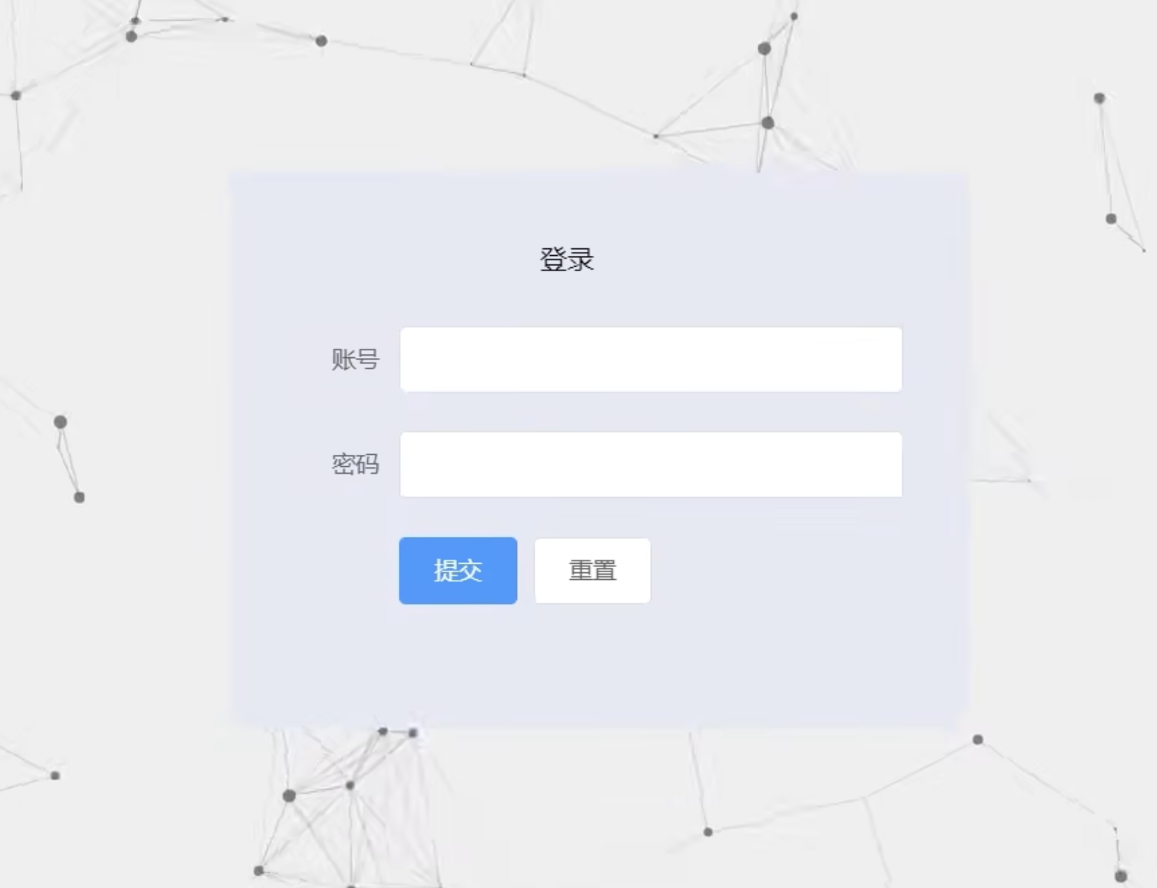

#### 个人信息页面

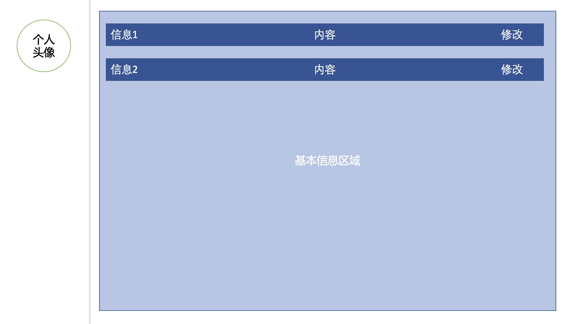

#### 文档管理页面

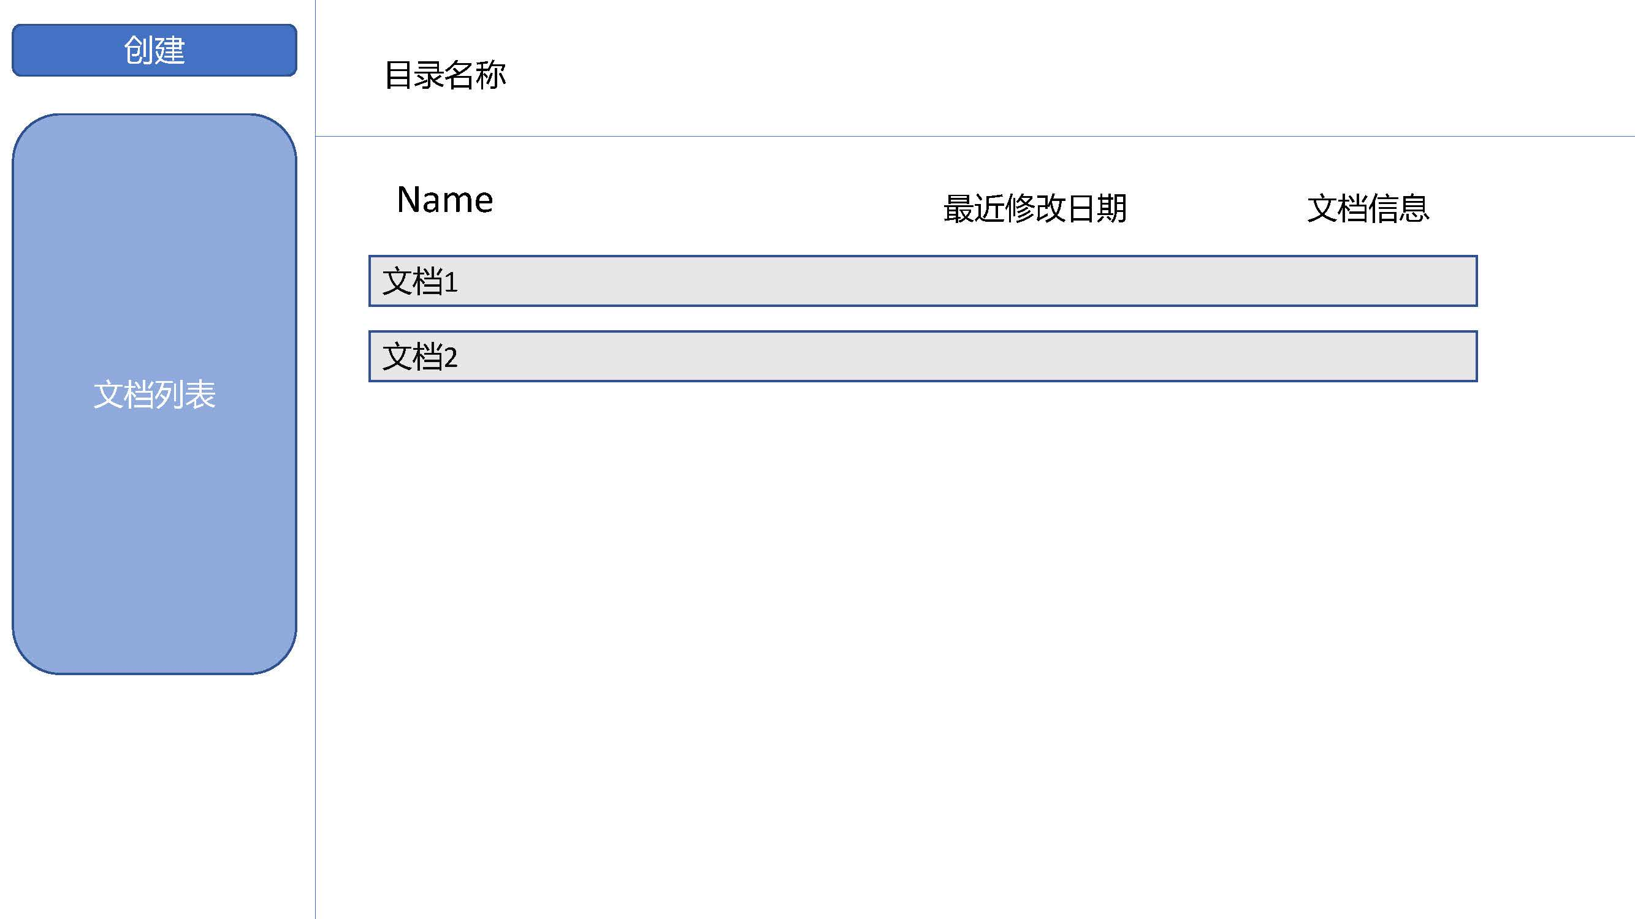

#### 文档编辑页面

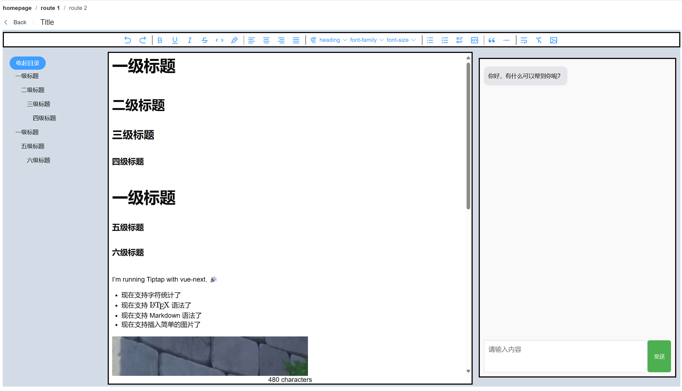

# 第四部分 验收标准

## 功能范围定义

|  |  |  |  |  |  |  |
| --- | --- | --- | --- | --- | --- | --- |
| # | 产品 | 模块 | 组件 | 规格/型号 | 角色 | 接入 |
| 1 | 基于大小模型协同的在线编辑器 | 授权认证 | 注册 | 新用户在系统中创建一个账户，需要填写基本个人信息并进行邮箱或手机验证。 | 普通用户 | web |
|  | 登录 | 用户使用用户名和密码进行系统登录，系统提供身份验证和会话管理。 | 普通用户 | web |
| 2 | 注销 | 允许用户安全退出系统，清除会话信息防止未授权访问。 | 普通用户 | web |
| 3 | 查看个人空间 | 文档创建 | 选择文档模板选择，为新文档输入名称，系统创建新文档并开放编辑权限。 | 普通用户 | web |
| 4 | 文档删除 | 用户从个人空间选择要删除的文档，系统提示用户确认删除操作；确认删除后，文档被移至回收站。 | 普通用户 | web |
| 5 | 文档恢复 | 用户在回收站选择要恢复的文档；系统将所选文档恢复到原始存储位置。 | 普通用户 | web |
| 6 | 文档共享 | 用户选择要共享的文档，系统生成连接。 | 普通用户 | web |
| 7 | 查看文档内容 | 基本文本编辑 | 用户在文档编辑区中编辑基本文档，使用工具栏中的工具对文本格式进行调整 | 普通用户 | web |
| 8 | 高级文本编辑 | 用户使用工具栏中的插入功能向文本编辑区中插入富文本和多媒体文件；用户键入Markdown和LaTeX语法，系统将自动转换为对应的格式显示 | 普通用户 | web |
| 9 | 内容管理 | 用户可以手动保存已经编辑的文档内容，并导出为PDF到本地 | 普通用户 | web |
| 11 | AI交互模块 | AI对话 | 用户通过侧边的AI对话框与AI模型直接互动 支持多轮对话。 | 普通用户 | web |
| 12 | 智能润色 | 用户划句，使用AI模型进行病句纠错，内容润色，多语言翻译等。 | 普通用户 | web |
|  | 多模态数据输入 | 支持从不同格式的文件中提取文本信息，如图片、PDF、视频和音频。 | 普通用户 | web |
| 13 | 智能格式排版 | 自动识别文本的不同结构元素并应用适当的格式化规则，简化文档排版过程。 | 普通用户 | web |
| 14 | 协同编辑模块 | 共享文档 | 用户可以将自己的文档共享给其他用户加入协同编辑，用户还可以设置其他用户的编辑权限 | 普通用户 | web |
|  | 实时协作 | 用户可以在文档编辑区域内进行实时协作编辑 | 普通用户 | web |
| 15 | 协作沟通 | 用户可以在文本行右侧添加批注和评论，系统将会把批注和评论共享给其他协作用户 | 普通用户 | web |

## 性能指标定义

|  |  |  |  |  |  |
| --- | --- | --- | --- | --- | --- |
| # | 产品 | 模块 | 组件 | 规格/型号 | 性能级别 |
| 1 | 基于大小模型协同的在线编辑器 | 授权认证 | 注册 | 新用户在系统中创建一个账户，需要填写基本个人信息并进行邮箱或手机验证。 | A |
|  | 登录 | 用户使用用户名和密码进行系统登录，系统提供身份验证和会话管理。 | A |
| 2 | 注销 | 允许用户安全退出系统，清除会话信息防止未授权访问。 | B |
| 3 | 查看个人空间 | 文档创建 | 选择文档模板选择，为新文档输入名称，系统创建新文档并开放编辑权限。 | A |
| 4 | 文档删除 | 用户从个人空间选择要删除的文档，系统提示用户确认删除操作；确认删除后，文档被移至回收站。 | A |
| 5 | 文档恢复 | 用户在回收站选择要恢复的文档；系统将所选文档恢复到原始存储位置。 | B |
| 6 | 文档共享 | 用户选择要共享的文档，系统生成连接。 | A |
| 7 | 查看文档内容 | 基本文本编辑 | 用户在文档编辑区中编辑基本文档，使用工具栏中的工具对文本格式进行调整 | A |
| 8 | 高级文本编辑 | 用户使用工具栏中的插入功能向文本编辑区中插入富文本和多媒体文件；用户键入Markdown和LaTeX语法，系统将自动转换为对应的格式显示 | A |
| 9 | 内容管理 | 用户可以手动保存已经编辑的文档内容，并导出为PDF到本地 | A |
| 11 | AI交互模块 | AI对话 | 用户通过侧边的AI对话框与AI模型直接互动 支持多轮对话。 | A |
| 12 | 智能润色 | 用户划句，使用AI模型进行病句纠错，内容润色，多语言翻译等。 | A |
|  | 多模态数据输入 | 支持从不同格式的文件中提取文本信息，如图片、PDF、视频和音频。 | A |
| 13 | 智能格式排版 | 自动识别文本的不同结构元素并应用适当的格式化规则，简化文档排版过程。 | A |
| 14 | 协同编辑模块 | 共享文档 | 用户可以将自己的文档共享给其他用户加入协同编辑，用户还可以设置其他用户的编辑权限 | A |
|  | 实时协作 | 用户可以在文档编辑区域内进行实时协作编辑 | A |
| 15 | 协作沟通 | 用户可以在文本行右侧添加批注和评论，系统将会把批注和评论共享给其他协作用户 | B |

**说明：**级别（A:表示非常重要必须达到的技术性能要求,B:表示重要推荐达到的技术性能要求,C：表示非重要可以弱化的技术性能要求.）

# 第五部分 环境和部署要求

## 网络部署图

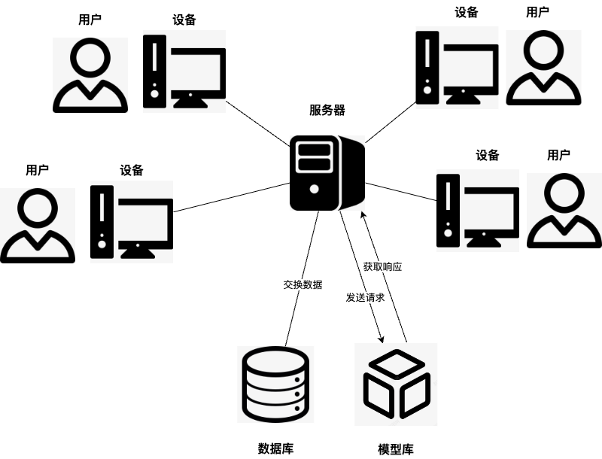

## 应用部署图

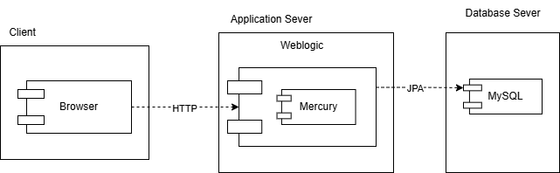

运行环境说明

#### 服务器

1）OS：Linux Centos

2）16G以上内存，建议使用32GB内存；

3）500GB以上的硬盘空间，不包括数据存储空间

4）Python版本：Python 3.8

5）DB：MySQL 8.*

Application Server：Tomcat8.5以上版本

#### 客户机器环境

1）Intel i5 或以上微处理器（CPU）；

2）Microsoft Windows 10 操作系统；

3）4GB以上内存，建议使用8GB内存；

4）WEB：Chromium内核浏览器，建议Chrome浏览器；